LOGO_tu_original **ТЕХНИЧЕСКИ УНИВЕРСИТЕТ – СОФИЯ, ФИЛИАЛ ПЛОВДИВ**

**ФАКУЛТЕТ ПО ЕЛЕКТРОНИКА И АВТОМАТИКА**

**ДИПЛОМНА РАБОТА**

**НА**

Борис Василев Тумбев Фак. **№** 367157

***Специалност:*** Компютърни системи и технологии

***Образователно-квалификационна степен:*** бакалавър

***Тема:***

**Научен ръководител:**

доц. д-р

Пловдив 2020

Задание

Съдържание………………………………………………………………………………………………2

Увод………………………………………………………………………………………………………...4

Глава I. Обзор - състояние на проблема по литературни данни;……………………………….5

1.Анализ на темата. Цели и задачи…………………………………………………………………..5

1.1Анализ на темата…………………………………………………………………………….5

1.2. Цели и задачи……………………………………………………………………………..10

2. Използвани технологии…………………………………………………………………………….10

2.1 Microsoft Visual Studio……………………………………………………………………..10

2.2 Xamarin за Visual Studio…………………………………………………………………..11

2.3 .Net…………………………………………………………………………………………...12

2.4 C#..............................................................................................................................13

2.5 XAML…………………………………………………………………………………………15

2.6 MVVM………………………………………………………………………………………..17

3.Съществуващи решения……………………………………………………………………………19

3.1 Flightradar24……………………………………………………………………………….19

3.2. Flightradar (Live)…………………………………………………………………………23

3.3. The Flight Tracker………………………………………………………………………….24

Глава II. Теоретично решение на поставената задача;………………………………………….27

1. Цялостна архитектура……………………………………………………………………27
2. Архитектура на мобилното приложение………………………………………………29
3. Данни предоставени от информационната система……………………….30

Глава 3 – Описание на софтуерната част;………………………………………………32

1. Контроли…………………………………………………………………………..32
2. Модел на данните и View-та……………………………………………………32

Глава 4 – Функционално тестване;………………………………………………………..37

Глава 5 – Приложимост на дипломната работа;………………………………………41

Глава 6 – Икономическа оценка на резултатите и техническа ефективност;………41

1.Заключение…………………………………………………………………………41

2.Извод………………………………………………………………………………42

Източници………………………………………………………………………………………43

Приложение……………………………………………………………………………………44

**Увод**

С напредване на технологиите се създават решения и системи за организиране на дадени предприятия било то университети или офиси и т.н. За целта се разработват системи който един вид улесняват хората на работното място да комуникират помежду си и да разбират за дейностите на дадената институция.

Такива системи са например: Ситема за отпуски в която всеки въвежда кога ще отсъства и защо или Университетска система за оценки и програма на занятията, която улеснява и студенти и учители.

Затова предметът на текущата дипломна работа е именно уеб приложение, което е насочено към умравление на дейностите в даден университет и подобряване комуникацията между учител и студенти.

**Глава I**

**Обзор - състояние на проблема по литературни данни;**

1.Анализ на темата. Цели и задачи.

В днешно време компютрите са неделима част от нашето ежедневие .Това води до нуждата от разработване на уеб приложения от всякакво естество.

Съществуват уеб приложения от всякакви жанрове – бизнес, образование, финанси, спорт, социални, производителност, музика и аудио, пътешествия и местно съдържание и много други.

Уеб приложения тип "образование" са подходящи за доста хора защото една част от живот ние сме в някаква образователна система, било то училище или университет.

Предметът на текущата дипломна работа е именно уеб приложение , което е насочено към организирането главно на програмата , изпити и оценките в университет. Приложението е предназначено за всеки един студент или учител, желаещ да има дадена информация свързана с него и с университета.

**1.1Анализ на темата.**

Основната цел е разработването на софтуерно решение за събирането на информацията касаеща студенти и учители . Решението се изразява в това да се създаде система която съчетава едновременно информация за студенти и информция за учители. По-добра комуникация между тях чрез лесно изпращата на имейло от учители към студенти с важна информация коята трябва да бъде достъпна по най-бързия начин. И чрез анкети за датите на предсточщите изпите или някаква друга полезна тема.

**1.2 Поставена задача**

Проектиране и реализиране на университетска информационна система под формата на уеб приложение. В днешно време повече хора имат лесен достъп до интернет затова уеб приложение е идалния и лесен начин за достъп на потребителите до нужната информация. За решаването на дадената задача и постигане на нужните резултати ще използваме следните технологии за проектиране на приложението което да служи за лесен достъп до информация касаеща студенти и учители.

**2.Използвани технологии**

**2.1** **PyCharm**

PyCharm е мощна интегрирана среда за разработка (на английски: integrated development environment, IDE) на софтуерни проблеми. Използва се за разработка на конзолни и графични потребителски интерфейс приложения. Предоставя по-лесен достъп до базата данни с която се работи, по-лесно използване на GIT предоставя лесен начин за merge на бранчове, ако съществуват конфликти. Вграден дебъгер и много доплънителни улесняващи работата модули.

**2.2** **GIT**

**Git** е децентрализирана [система за контрол на версиите](https://bg.wikipedia.org/wiki/Система_за_контрол_на_версиите) на файлове. Създадена е от [Линус Торвалдс](https://bg.wikipedia.org/wiki/Линус_Торвалдс) за управление на разработката на [Linux](https://bg.wikipedia.org/wiki/Linux). Поради нуждата да се контролира огромната база от код на Linux ядрото, основна цел при разработката на Git е била бързината. Координатор на разработката на Git е Джунио Хамано.

Всяка локална Git директория е хранилище с пълна история и възможности за следене на версиите. Това прави Git независим от мрежови връзки към централен сървър.

Системи като GIT спомагат работата на много програмисти върху един и същ проект да комуникират един с друг и да се следи работата на всеки един от тях без да се объркват проекта и кода в него.

Това се постига чрез работа върху отделни branches тоест отделни части на даден код които в последствие се събират в една обща част.

**2.3 Django REST**

Django е базиран на Python web framework, който позволява MVC(Model View Controler) архитектурен модел който при Django се нарича MTV(Model Template View) , но и също така позволява работата с REST (Representational State Transfer) архитектурния модел, който е изпозван в тази допломна работа. REST е стил софтуерна архитектура за реализация на уеб услуги. Основната идея е да се определи системен ресурс, който се променя в резултат на взаимодействието между доставчика на услуги и потребителя. Архитектурният модел REST включва взаимодействията между сървър и клиент, осъществени по време на трансфера на данни. Концепцията беше въведена за пръв път от Рой Филдинг през 2000 г. като част от неговата докторска дисертация. Филдинг е един от основните автори на HTTP протокола, под който се изпълняват REST имплементациите в повечето случаи.

Архитектурата REST е разработена успоредно с HTTP 1.1. Въпреки това, REST е обща архитектура, която може да бъде реализирана в други среди, а не само под HTTP. World Wide Web представлява най – голямото осъществяване на архитектурния стил на REST. REST – стилът обикновено се състои от клиенти и сървъри. Клиентите инициират заявки към сървърите; сървърите преработват заявките и връщат подходящи отговори. Заявките и отговорите са създадени през прехвърляне на образа на ресурси. Ресурсът може да бъде всякаква ясна и смислена концепция, която може да бъде адресирана. Представяне (анг. representation) на ресурс обикновено е документ, който намира сегашното възнамерявано състояние на ресурса.

Клиентът започва да изпраща заявки, когато е готов да направи преходът към ново състояние. Докато една или повече заявки са неизпълнени за клиента се смята, че е в преход. Представянето на всяко приложение се състои от линкове, които могат да бъдат използвани следващия път, когато клиентът избере да направи нови официални промени.

Архитектурният стил на „REST“ прилага шест ограничителни условия, като същевременно дава свобода за дизайна и имплементацията на индивидуалните компоненти:

Клиент-сървър

Единният интерфейс разделя клиента и сървъра. Това означава, например, че клиента не се грижи за складирането на данни. Тази задача остава изцяло за сървъра, като по този начин се подобрява портативността на клиентския код (може да се използва в различни среди). Сървърът няма връзка с потребителския интерфейс и по този начин е по-семпъл и лесен за премащабиране. Клиентът и сървърът могат да бъдат заменяни или развивани независимо един от друг, стига това да не налага промяна на единния интерфейс помежду им.

Без статус на сесията *(Stateless)*

Следващото условие е на сървъра да не се запазват статуси на сесиите. Всяка заявка от клиента, съдържа в себе си нужната информация за нейната обработка, статуси на сесии се запазват единствено при клиента.

Кеширане

Клиентът има право да кешира (запазва) информация, получена в отговор от сървъра, за да я преизползва при последващи заявки. За тази цел сървърът трябва имплицитно или експлицитно да е посочил дали информацията в отговора може да се кешира, за да се избегнат случаи, в които клиентът получава грешна информация при бъдещи заявки. При правилно управление и използване на кеширането могат частично или напълно да се елиминират ненужни взаимодействия между клиента и сървъра, като по този начин се подобрява бързината и производителността.

Многослойна система

Обикновено клиентът не знае дали е свързан с крайния сървър или със сървър-посредник. Сървърите-посредници подобряват ефективността, като увеличават капацитета за обработване на заявки и предоставят споделени кешове. Също така те допринасят да подобряването на сигурността.

Код при поискване (незадължително)

Сървърът може временно да разшири функционалността, изпращайки код, който се изпълнява директно при клиента. Например клиентски скриптове, написани на JavaScript или компилирани компоненти като Java applets.

Единен интерфейс

Единният интерфейс между клиента и сървъра разделя и опростява архитектурата. По този начин всеки компонент може да се развива самостоятелно.

Единственото условие на REST архитектурата, което не е задължително е „Код по поискване“. Всяко приложение (услуга), изпълняващо на гореописаните условия, може да се нарече „RESTful“. Ако нарушава дори едно от условията, то не може да бъде считано за „RESTful“.

Всяка разпространена хипермедийна система, съответстваща на архитектурния стил на „REST“ притежава нужната производителност, мащабируемост, опростеност, гъвкавост, видимост, портативност и надеждност.

RESTful уеб API (също наричано RESTful уеб service) е уеб приложение, което използва принципите на HTTP и REST. Представлява колекция от ресурси със четири дефинирани аспекта:

* Основният „URL“ за уеб приложенията като http://example.com/resources/
* Internet media типът на данните поддържани от уеб приложенията. Това най-често е JSON, но може да бъде всеки друг валиден Интернет медиен тип, като се има предвид, че е валиден хипертекст стандарт.
* Операции поддържани от уеб приложението използвайки HTTP методи (примерно: GET, PUT, POST, или DELETE).
* Приложенията трябва да се задвижват от хипертекст.

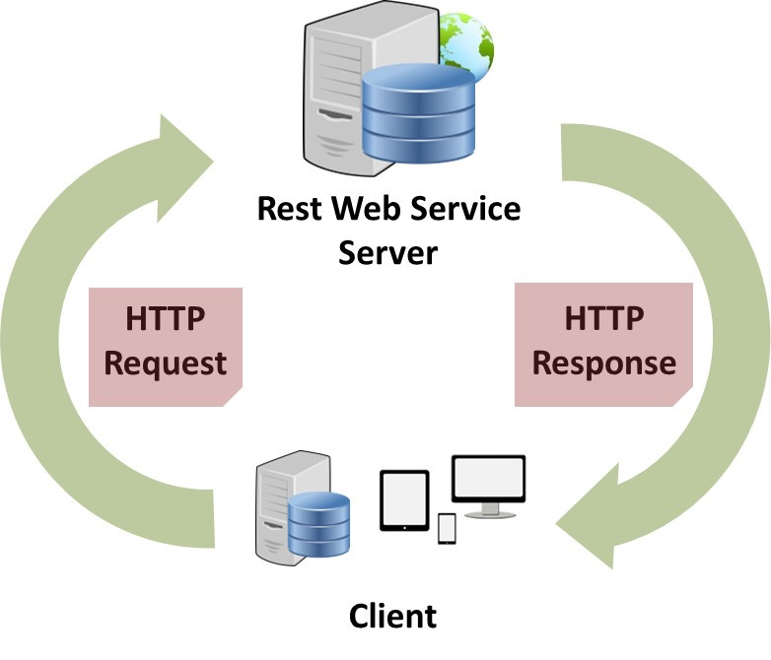

**2.4** **Python**

**Python** е интерпретируем, интерактивен, обектно-ориентиран език за програмиране, създаден от Гуидо ван Росум в началото на 90-те години. Кръстен е на телевизионното шоу на BBC „*Monty Python’s Flying Circus“*. Често бива сравняван с Tcl, Perl, Scheme, Java и Ruby.

„Python“ предлага добра структура и поддръжка за разработка на големи приложения. Той притежава вградени сложни типове данни като гъвкави масиви и речници, за които биха били необходими дни, за да се напишат ефикасно на C.

Python позволява разделянето на една програма на модули, които могат да се използват отново в други програми. Също така притежава голям набор от стандартни модули, които да се използват като основа на програмите. Съществуват и вградени модули, които обезпечават такива неща като файлов вход/изход (*I/O*), различни системни функции, сокети (*sockets*), програмни интерфейси към GUI-библиотеки като Тк, както и много други.

Тъй като Python е език, който се интерпретира, се спестява значително време за разработка, тъй като не са необходими компилиране и свързване (*linking*) за тестването на дадено приложение. Освен това, бидейки интерпретируем език с идеология сходна с тази на Java, приложение, написано на него, е сравнително лесно преносимо на множеството от останали платформи (или операционни системи).

Програмите, написани на Python, са доста компактни и четими, като често те са и по-кратки от еквивалентните им, написани на C/C++. Това е така, тъй като:

* наличните сложни типове данни позволяват изразяването на сложни действия с един-единствен оператор;
* групирането на изразите се извършва чрез отстъп, вместо чрез начални и крайни скоби или някакви други ключови думи (друг език, използващ такъв начин на подредба, е Haskell);
* не са необходими декларации на променливи или аргументи.
* Python съдържа прости конструкции, характерни за функционалния стил на програмиране, които му придават допълнителна гъвкавост

Всеки модул на Python се компилира преди изпълнение до код за съответната виртуална машина. Този код се записва за повторна употреба като ***.pyc*** файл.

Програмите написани на Python представляват съвкупност от файлове с изходен код. При първото си изпълнение този код се компилира до байткод, а при всяко следващо се използва кеширана версия. Байткодът се изпълнява от интерпретатор на Python.

* Строго типизиран (strong typing) – При несъответствие между типовете е необходимо изрично конвертиране.
* Динамично типизиран (dynamic typing) – Типовете на данните се определят по време на изпълнението. Работи на принципа duck typing – Оценява типа на обектите според техните свойства.
* Използва garbage collector – вътрешната реализация на езика се грижи за управлението на паметта.
* Блоковете се формират посредством отстъп. Като разграничител между програмните фрагменти използва нов ред.

Ето няколко причини да работим с него:

– Езикът притежава приятен и лесен за научаване синтаксис(може би най-лесния от всички други езици);

– Широко приложение. Позволява разработването на сървърна back-end логика, уеб , мобилни приложения с Kivu, десктоп приложения с PyQTи т.н.

– Особено подходящ за начинаещи;

– Наличие на огромен брой от технологични рамки, библиотеки и инструменти за разработка на езика;

– Популярен и гъвкав;

**2.5** **Java Script**

**JavaScript** (чете се *джаваскрипт*) е интерпретируем език за програмиране, разпространяван с повечето Уеб браузъри. Поддържа обектно-ориентиран и функционален стил на програмиране. Създаден е в Netscape през 1995 г. Най-често се прилага към HTML-а на Интернет страница с цел добавяне на функционалност и зареждане на данни. Може да се ползва също за писане на сървърни скриптове JSON, както и за много други приложения. JavaScript не трябва да се бърка с Java, съвпадението на имената е резултат от маркетингово решение на Netscape. Javascript е стандартизиран под името EcmaScript.

JavaScript е програмен език, който позволява динамична промяна на поведението на браузъра в рамките на дадена HTML страницата. JavaScript се зарежда, интерпретира и изпълнява от уеб браузъра, който му осигурява достъп до Обектния модел на браузъра. JavaScript функции могат да се свържат със събития на страницата (например: движение/натискане на мишката, клавиатурата или елемент от страницата, и други потребителски действия). JavaScript е най-широко разпространеният език за програмиране в Интернет. Прието е JavaScript програмите да се наричат скриптове.

### Разлики с Java

Освен съвпадението в част от името, двата езика нямат кой знае какви прилики, дори са разработени от различни корпорации (Java е дело на Sun, a JavaScript е разработка на Netscape). Java е популярен език за програмиране не само на Интернет приложения, но и на самостоятелни програми за различни платформи. Интернет приложенията на Java се наричат аплети. Те са файлове с разширение .class и се вмъкват в HTML документа между таговете <applet> и</applet>.

### Възможности

JavaScript може да влияе на почти всяка част от браузъра. Браузъра изпълнява JavaScript кода в цикъла на събития т.е. като резултат от действия на потребителя или събития в браузъра (например document.onLoad).

Основни задачи в повечето JavaScript приложения са:

* Зареждане на данни чрез AJAX.
* Ефекти с изображения и HTML елементи: скриване/показване, пренареждане, влачене, слайд шоу, анимация и много други.
* Управление на прозорци и рамки.
* Разпознаване на възможностите на браузъра.
* Използване на камерата и микрофона.
* Създаване на 3D графики WebGL.
* По-добър и гъвкав потребителски интерфейс

Какво не може да се прави с помощта на JavaScript:

* Не може да се записва информация на потребителския компютър или отдалечения сървър.
* Не може да се запазва информация директно в отдалечена база данни.
* Не може да се стартират локални приложения.

**2.5** **React JS**

React е библиотека на Java Script за създаване на потребителски интерфейс. Подържа се от Facebook.

Реак може да се използва както за съсздаване единична страница(**single-page application** (**SPA**) е уеб приложение или сайт, при който динамично се презаписва текущата страница вместо да се презарежда напълно нова страница. при СПА или всичкия HTML, JS, CSS се зарежда при първоначалното зареждане или необходимия ресурс се добавя динамично. Страницата не се презарежда в никой момент) или мобилно приложение. Реакт само има грицата да предаде данните на DOM (**Document Object Model** е интерфейс, койтоостановява XML или HTML документи като дървовидни структури, където всеки възел е обект представляващ част от документа) за това за създаване на приложения с Реакт са необходими допълнителни библиотеки за управления на състояние и на пътищата като: Redux, React Router, Axios.

Реакт използва Virtual DOM, съсдава се кеш който изчислява разликите между първоначалното състояние и следващото състояние и актуализира ДОМ дървото ефективно. Така все едно се актуализира цялята страница а всъщност се обновява подкомпонентите който са били променени.

Реакт също има hooks(техника която променя поведението на дадено приложение като пресича извикване на функции,събития или съобщения преминали през софтуерни компоненти. Код който управлява тези прекъсвнание при извикване на функции, събития или съобщения се наричат Hooks), които позволяват изпълняването на код в даден момент от зареждането на даден компонент.

* ShouldComponentUpdate - спира презареждането на даден компонент ако не е обходимо като самата функция върне False
* componentDidMount – се извиква когата компонента е зареден и създаден. Използва се обикновено, когата трябва да се вземат данни от API
* render – е най-важният метод и е задължителен във всеки компонент. Извиква се всеки път когата състоянието на компонента се промени, което трябва да бъде отразено на потребителския интерфейс.

## Реакт използва **JSX**(JavaScript XML), който е надгражнане на JS синтаксиса

**2.5** **JSON**

JSON, или JavaScript Object Notation, е текстово базиран отворен стандарт създаден за човешки четим обмен на данни. Произлиза от скриптовия език JavaScript, за да представя прости структури от данни и асоциативни масиви, наречени обекти. Въпреки своята връзка с JavaScript, това е езиково независима спецификация, с анализатори, които могат да преобразуват много други езици в JSON.

Форматът на JSON първоначално е бил създаден от Дъглас Крокфорд (Douglas Crockford) и е описан в RFC 4627. Официалният Интернет медия тип за JSON е application/json. Разширението на файловете написани на JSON е .json.

Форматът на JSON често е използван за сериализация и предаване на структурирани данни през Интернет връзка. Използва се главно, за да предаде данни между сървър и Интернет приложение, изпълнявайки функциите на алтернатива на XML.

Базовите типове данни на JSON са:

* Number (число с плаваща запетая, double precision floating-point format в JavaScript)
* String (низ от символи с Unicode кодиране, затворени в двойни кавички, като „специалните“ символи се представят с т.нар. escaping – символни последователности, започващи със символа „\“)
* Boolean (true или false)
* Array (наредена поредица от стойности, разделени със запетая и затворени в квадратни скоби; стойностите не е задължително да бъдат от един и същ тип)
* Object (неподредена колекция от двойки ключ:стойност, символът „:“ разделя ключът и стойността, разделени със запетая и затворени в къдрави скоби; ключовете трябва да са string-ове и да са различни един от друг)
* null (empty)

Всяко незначимо бяло пространство може да бъде добавено около „структурните символи“ (като скоби „{} []“, двоеточие ‘:’ и запетаи ‘,’).

Следващият пример показва представянето на обект, който описва човек в JSON. Обектът има string полета за първо и последно име, Number поле за години, Object, който представя адресът на човека и Array от телефонни номера представени като Object.

**2.6 AXIOS**

Axios e JS библиотека, която прави HTTP заявки от браузера. Главната и цел е да подобри .fetch() метода с който се правят HTTP заявки в чистия JS. При .fetch() трябва допълнително да използваш метода .json() за да вземеш реалната дата. (fetch(`${baseUrl}/drivers`).then(res => res.json()), но при Axios не е така (axios.get(`${baseUrl}/drivers`).then(res => res).

Някой от основните свойства на axios са:

* XMLHttpRequests от браузера
* HTTP завки от node.js
* Използва Promises (Promise обектът представлява евентуалният завършек (или неуспех) на една асинхронна операция и нейната получена стойност.)
* Трансофрмира request и respnse данните

**2.6 REDUX**

Е библиотека на JS за управление на състоянието на дадено приложение

Управление на състоянието(данни), състоянието са данни който се променят. Състоянието определя какво да се покаже на потребителския интефейс. Като цяла има три аспекта на данните , които трябва да контролираме:

* Взимане и запазване на данни
* Придаване на данни към ПИ
* Променяне на данни

Тъй като в Реакт разделяме ПИ на отделни компоненти и всеки компонент може да бъде разделен на други. След като вземем данните от сървъра ги зареждаме в Redux и ги пазим за когато са необходими на съответния елемент. От там ги взимаме в съответния компонент и ги показваме в интерфейса. Така е много лесно да се направи връзката между отделните компоненти. Съответно и ако не се променят данните зареждането на отделните елементи става доста по бързо отколкото да се обръщаш към сървъра всеки път. Данните в Редукс

**3.Съществуващи решения**

**3.1 Flightradar24**

Flightradar24 е обществена услуга, която позволява наблюдение на положението на въздухоплавателното средство в реално време. Проследяване чрез позицията на обслужване на въздухоплавателното средство е възможно, само ако тя е оборудвана с транспондер като ADS-B и един включена.

Услугата показва координатите, височината и скоростта на самолета, а също така показва на картата разстоянието, изминато от мястото на тръгване. Ако информацията е налична в специализирани източници (например на уебсайтове за споттер ), тя може също така да покаже снимка, вид самолет, номер на борда, принадлежност към авиокомпанията, пункт за отпътуване и качване и редица друга информация. Услугата записва историята на полетите.

Услугата работи в уеб браузъри на настолни компютри и е достъпна и чрез приложения за Mac OS X , iOS - ( iPhone , iPad , iPod Touch ), както и за Android и Windows + Windows Phone 8 .

В уеб браузърите на настолни компютри продължителността на безплатната сесия на услугата е 30 минути, след което на потребителя се предлага платен абонамент за използване на услугата без ограничения или, след като презаредите страницата, можете да отворите нова сесия.

* **Принцип на работа** - Услугата използва ADS-B технология за проследяване и извличане на информация за самолета . Самолетът е оборудван с най-Bed ADS и - транспондера по време на целия режим [ "S"] полет, приблизително всеки втори генерира и изпраща излъчване излъчване (1090 MHz), открит радио съобщение, което съдържа изтече в точка данни на заминаване - тяхната точни координати (определени с помощта на GPS ), текущата ви скорост, надморска височина и друга информация.

Част от основните функционалности на приложението са:

- Търсене по номер (фиг. 1.1).

- Търсене по машрут (фиг. 1.1).

- Търсене по авиокомпания (фиг. 1.1).

- Търсене на летища (фиг. 1.1).

- Резултат от търсене(фиг 1.2).

-3D View (1.3).

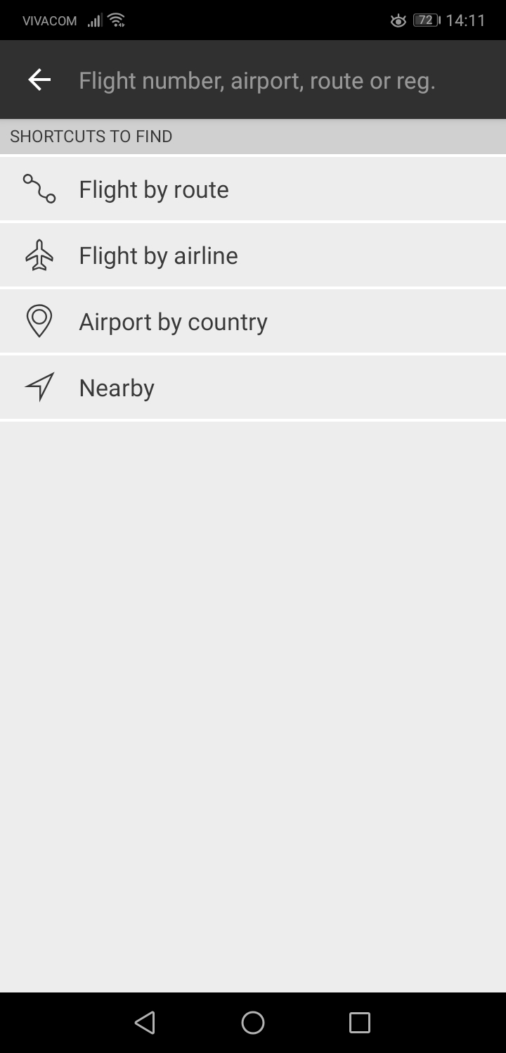 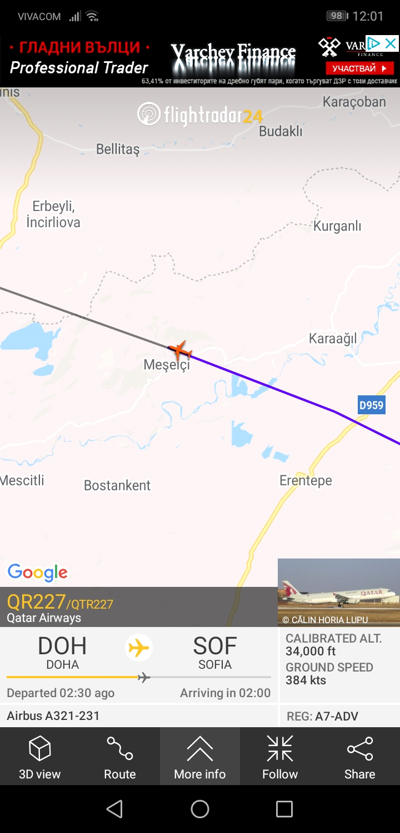

Търсене (фиг. 1.1). Резултат от търсенето (фиг. 1.2).

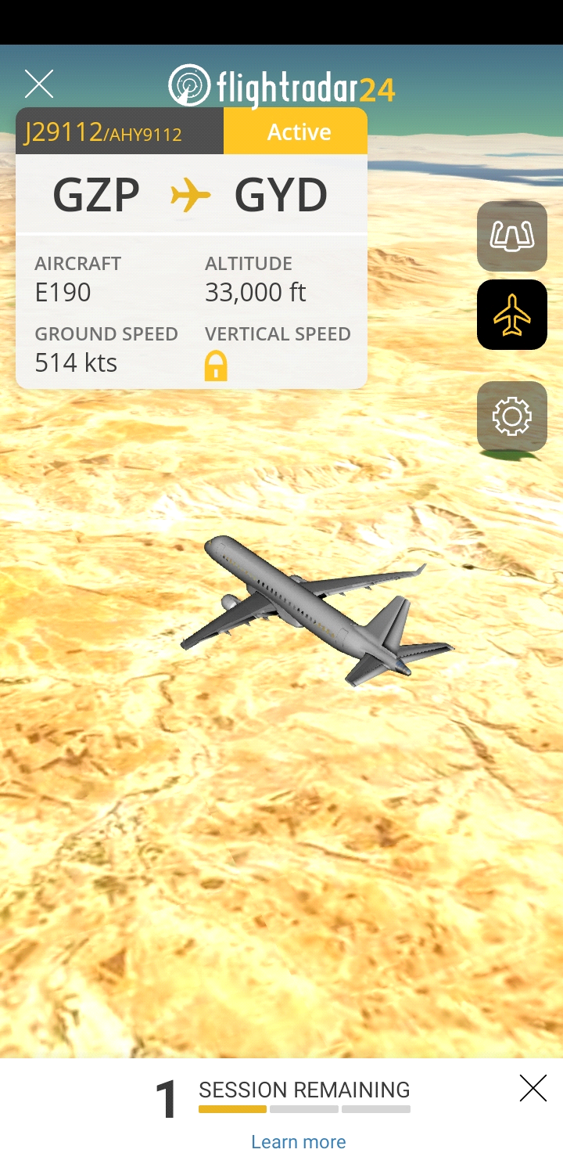

3D View (фиг. 1.3).

**Положителни страни на приложението:**

-Много начини на търсене

-Утвърдено приложение с много потребители

-3D view

**Негативни страни на приложението:**

- Повечето от функционалностите са платени.

**3.2. Flightradar (Live)**

Мобилно приложение което e мултиплатформено . При стартитане на самото приложение ние трябва да изберем с коя от двете версии да работим . Първата е simple версията която е безплатна версия.В безплатната потребителя няма право на търсене по каквито и да е били полета.(фиг.)

В платената версия която предоставя приложението advanced (платена версия).Потребителя има функция за търсене и само това.

Част от основните функционалности на приложението са:

- Избор на два вида (Mode) обикновен (Simple) и напреднал (Advanced). (фиг. 1.4).

- Търсене по номер налично само в платената версия (Advanced mode). (фиг. 1.5).

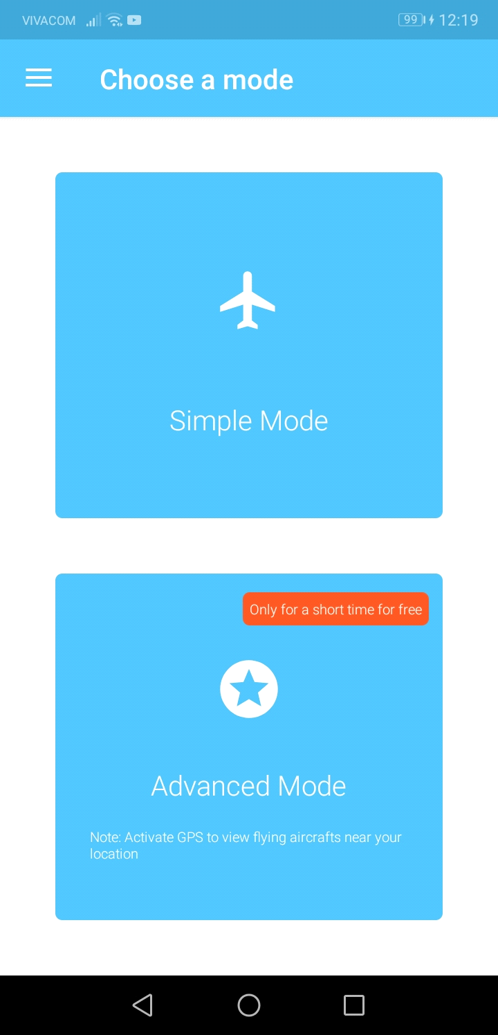 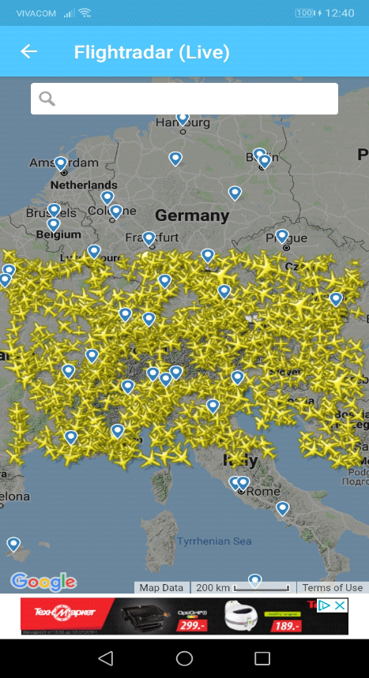

Избор на работа (фиг. 1.4). Търсене Advanced mode (фиг. 1.5)

**Положителни страни на приложението:**

-информация в реално време

**Негативни страни на приложението:**

- Бавен интерфейс

- Търсенето е възможно само в платената версия

- Изкачане на много реклами

**3.3. The Flight Tracker**

Приложението получава данни от системите за контрол на въздушното движение в над 45 държави, мрежата на FlightAware от наземни станции ADS-B в 195 страни, глобалната космическа базова станция ADS-B на Aireon и datalink (сателит / УКВ) чрез всеки основен доставчик, включително ARINC, SITA , Satcom Direct, Garmin и Honeywell GoDirect. Приложението е предназначено за мобилни телефони с операционна система Android. Oсновната цел е проследяване на даден полет.

Част от основните функционалности на приложението са:

- Търсене по номер и търсене по маршрут (фиг. 1.6).

- Търсене по авиокомпания (фиг. 1.7).

- Търсене на летища (фиг. 1.8).

Както се вижда на снимките по-отдолу интерфейса който предлага приложението е изчистен структуриран и лесен за работа от потребителя. Също така има пази и наши предишни търсения за дадени полети. Програмата получава разписания на авиокомпаниите месеци преди полета.

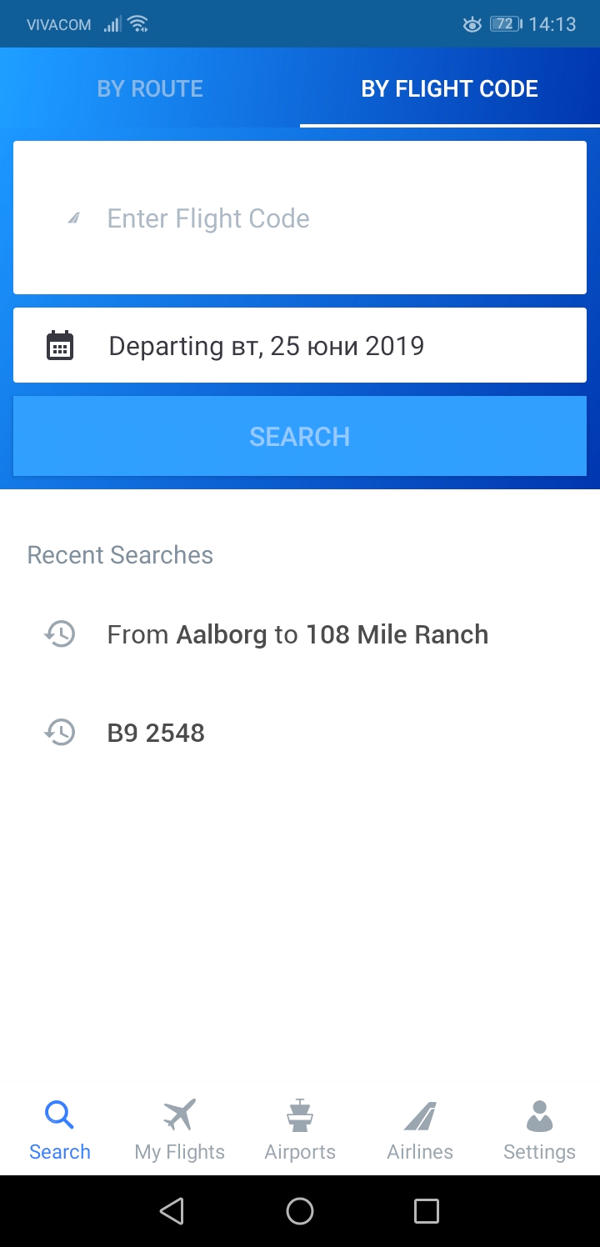 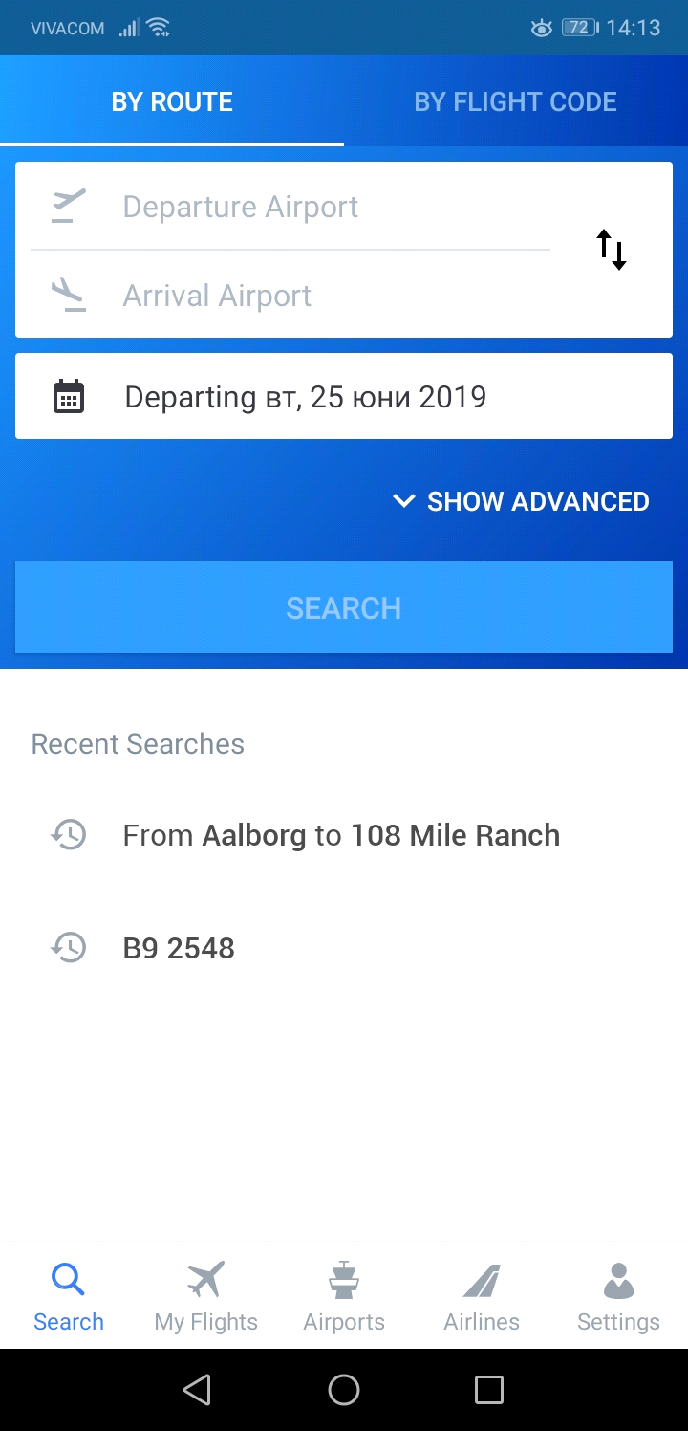

Търсене по номер и търсене по машрут (фиг. 1.6).

Снимките показват наличието за търсене не само по номер а и по авиокомпания и летище .

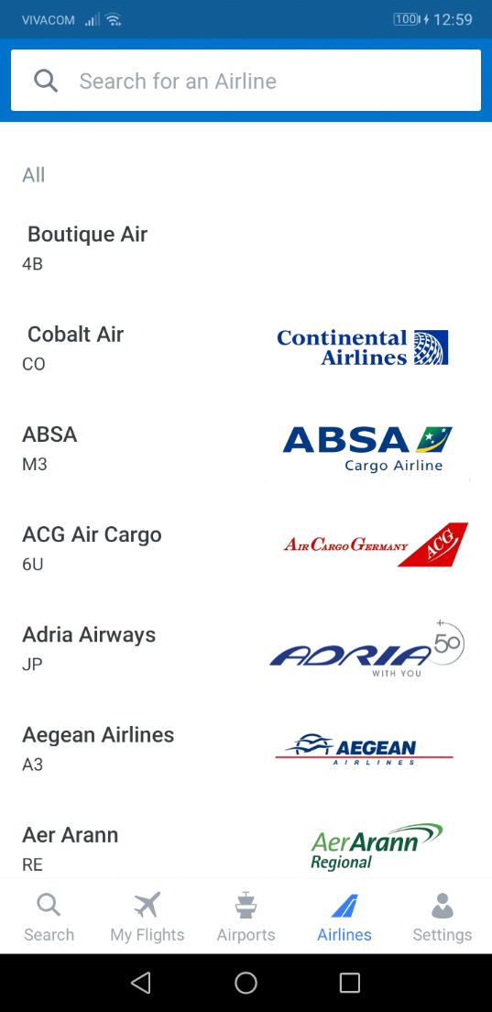 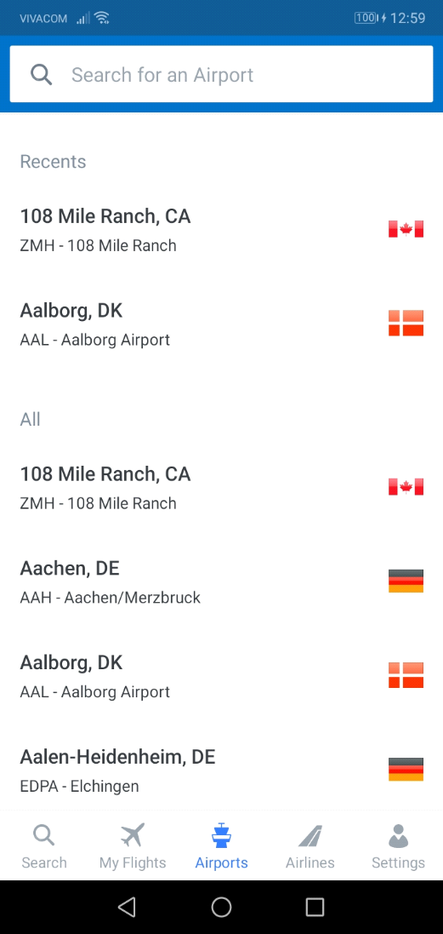 Търсене по авиокомпания (фиг. 1.7). Търсене на летища (фиг. 1.8).

**Положителни страни на приложението:**

- Изчистен и структориран интерфейс

- Бързо и лесено тъсене

**Негативни страни на приложението:**

- Не намирам

Глава 2 – Теоретично решение на поставената задача;

За решаването да дадената задача използваме информационната система на aviation-edge.comAPI , която е безплатна и дава данни на даден полети в реално време.

Свързването към API-то става единствено чрез ключа API-KEY, който дава директен достъп до всички данни на полета на живо. API-то за проследяване на полети позволява на клиентите да показват в своите приложения или на своите уебсайтове и други платформи действителното проследяване на полетите, включително цялата им подходяща информация. Тази услуга е централна за авиационни данни и се поддържа постоянно в база данни. Тъй като данните са на живо, актуализациите се случват в кратки интервали от време(няколко минути). Функцията на API-то е да събира и поддържа пълните авиационни данни , така че да могат да се създават функционални инструменти за ползването им.

Както се запознахме по-нагоре данните на API-то за проследяване на полета се събират чрез ADS-B системи, както и използването на полетни графици за предвиждане на местоположението и попълване на пропуските, когато е необходимо. Също така получава данни от авиационни партньори и комбинира всичко това в централната система.

**1.****Цялостна архитектура**

Цялостната архитектура на приложението е изградена от мобилно приложение (клиент), RESTful приложение (сървър) и база данни. Мобилното приложение комуникира с RESTful приложението чрез HTTP заявки. Връзката между RESTful приложението и базата осигурява извличането и записването на данни, съхранявани в базата данни.

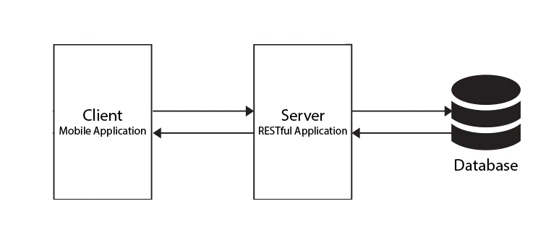

Най-използваните HTTP заявките са GET,POST,PUT,DELETE.

**HTTP GET**

GET заявки са за да изтегляне и само представяне на информация / информация - и да не я променяте по никакъв начин. Тъй като GET заявките не променят състоянието на ресурса, те са така наречените безопасни методи . Освен това, GET API трябва да бъде idempotent , което означава, че отправянето на множество еднакви заявки трябва да произвежда един и същ резултат всеки път.

**HTTP POST**

POST е за създаване на нови подчинени ресурси , например файл е подчинен на директория, която го съдържа или ред е подчинен на таблица на база данни. По отношение на REST, POST методите се използват за създаване на нов ресурс в колекцията от ресурси.

**HTTP PUT**

Методът PUT замества всички текущи представяния на целевия източник със съдържанието. Извикването на една и съща заявка PUT многократно винаги ще доведе до един и същ резултат.

**DELETE**

Методът DELETE изтрива указания източник. на заявката.

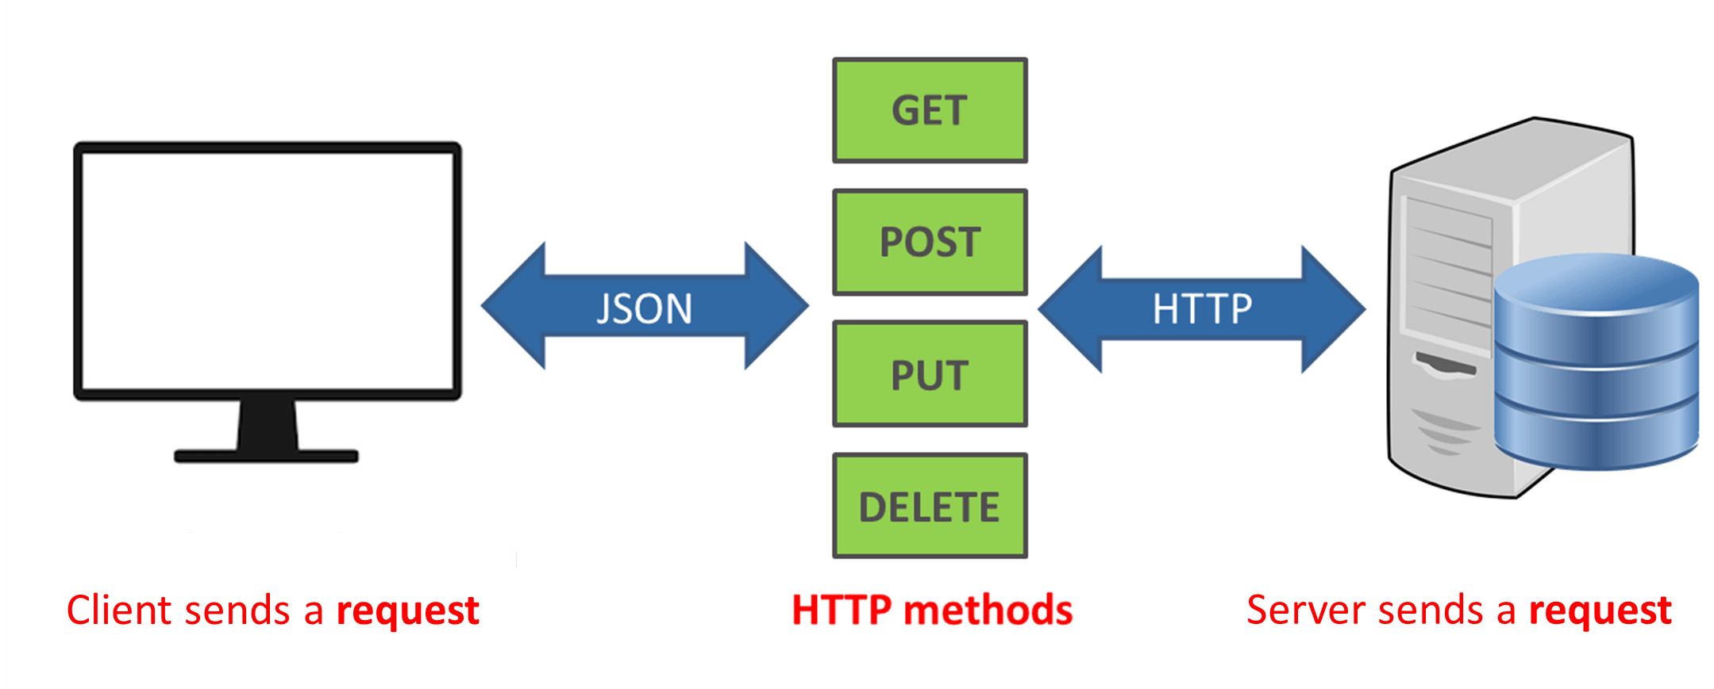

**2.Архитектура на мобилното приложение**Архитектурата на мобилното приложение е изградена главно на принципа на страници, всяка от които съдържа View, Model и ViewModel. Навигирането между страниците става възможно с помощта на команди и т.н. Binding на контролите към съответната команда.Страниците използват HTTP Client за връзка между мобилното приложение и сървъра, получавайки данни под формата на JSON обекти получени от сървъра. 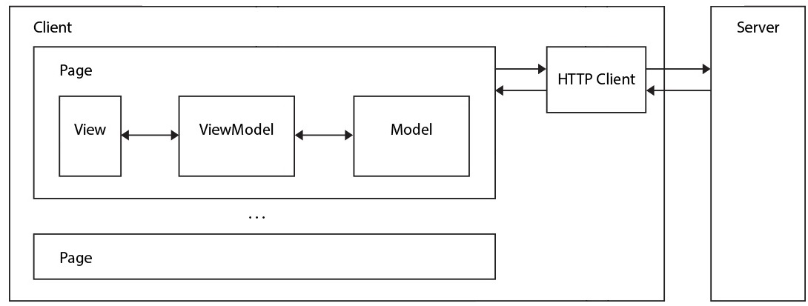(Архитектура на мобилното приложение).

Комуникацията се между приложението и информационната система се осъществява чрез приложно-програмния интерфейс, като извлечените данни се използват от приложението за предоставяне на потребителите по удобен за тях начин. Използваният текстови формат за отговор на заявките е JSON. Основната информация за реализиране на приложението се предоставя от информационната система.. За целите на приложението API интерфейсът е достъпен на адрес :http://aviation-edge.com/v2/public/flights?key=[API\_KEY] .Той предоставя няколко различни адреса за GET заявки. Отговорите са в JSON формат и са показани по-долу като примери.

**3. Данни предоставени от информационната система.**

Данни, включени в API за проследяване на полети са:

География: Информация за местоположението като географска ширина, дължина, надморска височина и посока.

Пример: geography": {

"latitude": 43.5033,

"longitude": -79.1297,

"altitude": 7833.36,

"direction": 70 }

Скорост: вертикална и хоризонтална скорост на въздухоплавателното средство.Пример : "speed": {

"horizontal": 833.4,

"isGround": 0,

"vertical": 0

}

Отпътуване и пристигане: IATA кодове и ICAO кодове на мястото на отпътуване и пристигане. Пример: "departure": { "arrival": {

"iataCode": "YHM", "iataCode": "YQM", "icaoCode": "CYHM" } "icaoCode": "CYQM" }

Самолет и полет: IATA и ICAO номер на полета и регистрационен номер, ICAO код и ICAO24 код на въздухоплавателното средство.

"aircraft": { "airline": {

"icaoCode": "B763", "iataCode": "W8",

"regNumber": "CGYAJ", "icaoCode": "CJT" }

"icao24": "C08412" }

Авиокомпания: IATA код и ICAO код на авиокомпанията.

Пример: "airline": {

"iataCode": "W8",

"icaoCode": "CJT"}

Информация за системата: Squawk, статус и последна актуализация.

Пример: "system": {

"updated": 1513148168,

"squawk": "0000"

"status": "en-route"}

Глава 3 – Описание на софтуерната част;

Мобилното приложение е изградено от един проект състоящ се от страници (views), view model-и асоциирани към тях и модели на обектите (models).

Всяка страница има съответно изглед (xaml файл), логически код (cs файл) и view model (cs файл).Навигацията между отделните страници е реализирана с помощта на команди, които са асоциирани към съответните контроли от потребителския интерфейс

**1. Контроли**

Потребителският интерфейс е изграден от страници и контроли вградени в Xamarin.

Всяка страница се дели на Xaml и .cs файлове. В .cs файловете се навира т.н. Code Behind или основната логика и командите, които трябва да се изпълняват. Тъй като проекта следва MVVM архитектурата Code behind e ограничен и всяка страница си има ViewModel, в който са имплементирани всички команди. В Code Behind се оказва единствено съответния ViewModel.

public MainPage()

{

this.BindingContext = new MainPageViewModel();

InitializeComponent();

}

Код . Пример за .cs файл с Code Behind

**2.Модел на данните и View-та.**

Xaml файловете са xml базирани и те изграждат визулната част на страницата. В тях се добавят желаните контроли. Контролите се свързват към команди от съответния ViewModel и при настъпване на съответния event се изпълнява командата.(Кода по горе).

Приложението са състои модели (на данните),View-та и контролери

Моделът представя действителните данни и / или информация, с която имаме работа. Пример за модел може да бъде контакт (съдържащ име, телефонен номер, адрес и т.н.) или характеристиките на публикуваща точка на поточно предаване на живо.

Модела съхранява информацията, но не поведението или услугите, които манипулират информацията.

В приложението са изградени класове за модели за всичките данните който предоставя информационната система която използваме .Това е направено за бъдещо подобрение на функционалностите на приложението. В текущата версия използваме главно два класа.

В класа Geography използваме главно данни за местоположението на полета. Това са Latitude- географска координатна която определя север - юг позицията на точка от земната повърхност , и Longitude - географска координатна което определя изток - запад позицията на точка на на Земята е на повърхността. Тези две полета са основни в намирането на полета на картата. Тъй като данните са динамични обновяването им се случва в периода на една минута.

namespace Flight.Models

{

public class Geography

{

public double Latitude { get; set; }

public double Longitude { get; set; }

public double Altitude { get; set; }

public double Direction { get; set; }

}

}

Другия клас с модел на данните е Flight. Класа е основен за приложението защото в него се съдържат данните за номера на полета ,с помощта на този уникален индификатор може да намерим търсения от нас полет сред хилядите които се извършват в света .

namespace Flight.Models

{

public class Flight

{

public string IataNumber { get; set; }

public string IcaoNumber { get; set; }

public string Number { get; set; }

}

}

Функцията по-долу извършва извличането на данните от информационната система и проверката им, също така и навигирането на страниците в зависимост дали полета съществува или не. При въвеждането за номера на търсения полет приложението извършва търсене в базата данни на информационната система (API).

public async Task<string> SearchRemote()

{

JsonSerializer serializer = new JsonSerializer();

string URL = "http://207.180.203.16/v2/public/flights?key=899238-c80304&flightIata=" + flightNumber;

HttpWebRequest request = (HttpWebRequest)WebRequest.Create(URL);

request.ContentType = "application/json; charset=utf-8";

HttpWebResponse response = request.GetResponse() as HttpWebResponse;

using (Stream responseStream = response.GetResponseStream())

using (StreamReader reader = new StreamReader(responseStream, Encoding.UTF8))

{

string jsonString = reader.ReadToEnd();

if (jsonString.Contains(noFlightMessage))

{

await Xamarin.Forms.Application.Current.MainPage.Navigation.PushModalAsync(new NoFlightView());

}

else

{

JArray jsonArray = JArray.Parse(jsonString);

JObject jsonObject = JObject.Parse(jsonArray[0].ToString());

flightInfo = JsonConvert.DeserializeObject<FlightInformation>(jsonObject.ToString());

await Xamarin.Forms.Application.Current.MainPage.Navigation.PushModalAsync(new FlightInformationView());

}

}

return "";

В зависимост от проверката дали има такъв полет приложението навигира кой страници да се покажат (View-та). Приложението се състои от четири на брой View-та.

Първото е така наречено Home View, при стартиране на приложението се появява.Код на XAML файл изграждащ визуалната среда на Home View.

<ContentPage xmlns="http://xamarin.com/schemas/2014/forms"

xmlns:x="http://schemas.microsoft.com/winfx/2009/xaml"

xmlns:local="clr-namespace:Flight"

x:Class="Flight.MainPage">

<StackLayout>

<Image Source="my.png"/>

<Entry Placeholder="Въведете номера на полета пример (W8oIw)"

HorizontalOptions="CenterAndExpand"

FontSize="11"

Text="{Binding FlightNumber}"/>

<Button Text="Търси"

VerticalOptions="Fill"

Command="{Binding SearchCommand}"/>

</StackLayout>

</ContentPage>

В зависимост от проверката дали има такъв полет приложението навигира следващите две View-та. Ако търсения полет не съществува се показва следващото View .

<ContentPage xmlns="http://xamarin.com/schemas/2014/forms"

xmlns:x="http://schemas.microsoft.com/winfx/2009/xaml"

x:Class="Flight.Views.NoFlightView">

<ContentPage.Content>

<StackLayout>

<Image Source="no.png"/>

<Label Text="Няма информация за полет с този номер!"

HorizontalTextAlignment="Center"/>

<Button Text="Повторно търсене"

VerticalOptions="Fill"

Command="{Binding BackCommand}"/>

</StackLayout>

</ContentPage.Content>

</ContentPage>

Ако търсения от нас полет съществува в базата на информационната система то тогава приложението отваря следващото View , което е с данните за полета.

<ContentPage.Content>

<StackLayout>

<Label Text="{Binding FlightInfo.аircraft.RegNumber, StringFormat='Редистационен номер: {0:N}'}"

HorizontalTextAlignment="Center" />

<Label Text="{Binding FlightInfo.flight.IataNumber, StringFormat='Номер: {0:N}'}"

HorizontalTextAlignment="Center" />

<Label Text="{Binding FlightInfo.geography.Latitude, StringFormat='Географска ширина: {0:N}'}"

HorizontalTextAlignment="Center" />

<Label Text="{Binding FlightInfo.geography.Longitude, StringFormat=' Географска дължина: {0:N}'}"

HorizontalTextAlignment="Center" />

<Label Text="{Binding FlightInfo.geography.Altitude, StringFormat=' Надморската височина: {0:N}'}"

HorizontalTextAlignment="Center" />

<Label Text="{Binding FlightInfo.speed.Horizontal, StringFormat='Скорост: {0:N}'}"

HorizontalTextAlignment="Center" />

<Button Text="Търси нов полет"

VerticalOptions="Fill"

Command="{Binding NewSearchCommand}"/>

<Button Text="Виж на карта"

VerticalOptions="Fill"

Command="{Binding MapCommand}"/>

</StackLayout>

</ContentPage.Content>

</ContentPage>

За визуализация на полета се използва Гоогле мапс. Всяко мобилно устройство с операционна система Андроид разполага с инсталирано от Гоогле приложение Гоогле мапс , което е удобно бързо и лесно за използване.

Глава 4 – Функционално тестване;

Както се запознахме мобилното приложение се състои от общо четири на брой View-та. При стартиране за мобилното приложение за следене да полети в реално време се появява началната страница фиг. Както се вижда на снимката по-долу потребителя трябва да въведе номер на търсения от него полет.

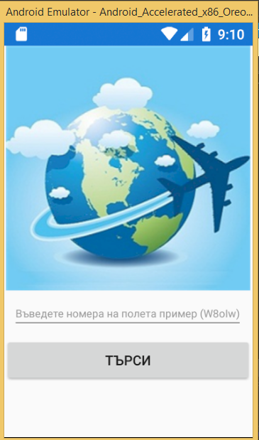

След въвеждането на номера на потребителя и натискането на бутона търси, приложението проверява дали самолет с номера на полет въведен от потребителя съществува. Ако не съществува тогава се отваря следващия прозорец, който указва на потребителя че няма информация за търсения полет.фиг. Както се вижда на снимката по-долу имаме бутон за повторно търсене което ни отвежда на началната страница за повторно търсене.

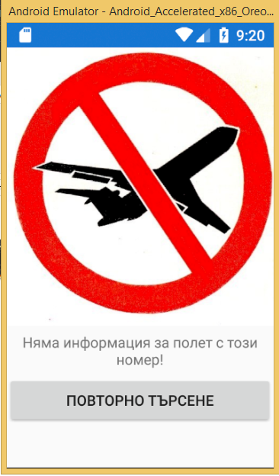

Ако търсения полет съществува се отваря прозорец с данните на полета в реално време които са номер, географска ширина и дължина, надморска височина и скорост.

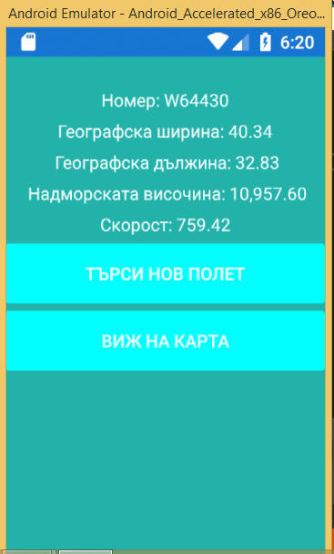

Потребителя има две опции за продължение и те са търсене на нов полет или да види точното местонахождение на търсения полет. Ако избере ново търсене се връща на началния прозорец. Ако избере да види самолета на картата се отваря Гоогле мапс и показва точното къде са намира самолета в дадения момент.

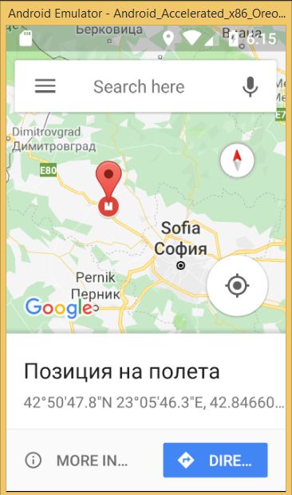

Приложението използва услугата на Гоогле (Гоогле мапс) чрез нея след като натиснем бутона „покажи на картата“ се показва картата и на него е отбелязано къде точно се намира дадения полет.

Глава 5 – Приложимост на дипломната работа;

Приложението както се запознахме е разработено да работи на устройства с операционна система Андроид. Приложението може да бъде качено в магазина за приложения на Андроид (Google Play).

Google Play е главното приложение, инсталирано на устройствата, използващи Android. Андроид притежава изобилие от приложения, които потребителят може да изтегли от магазина, който му позволява да ги инсталира, ъпгрейдва и премахва от устройството си.

Броят на новосъздадените приложения продължава да нараства със страхотна скорост. Всяка седмица в Google Play излиза нещо иновативно, което впоследствие бива използвано от милиони хора. Така магазинът за приложения на Google увеличава популярността , Android е най-използваната система за мобилни устройства в света за момента.

Google Play позволява на потребителите да използват приложения, публикувани от Google и някои софтуерни разработчици. През юли 2013 приложенията достъпни за Android в Google Play били около 1 милион, а изтеглените такива към същия момент приближавали 50 милиарда.

Приложението е леко и бързо, което го прави достъпно за голям брой потребители и които искат да разберат данни на търсения от тях полет в реално време, и къде се намира на картата.

Интерфейса е изчистен и максимално опростен за да може да се работи лесно и бързо с него.

Глава 6 – Икономическа оценка на резултатите и техническа ефективност;

1.Заключение

Мобилното приложение реализира най-важната и основна функционалност за едно приложение от подобен тип, и то търсене на полет по номер на полета.

Към момента мобилното приложение е готово за употреба. Част от бъдещо развитие на продукта включва:

* Подобряване на потребителския интерфейс
* Повече информация в реално време.
* Търсене по маршрут
* Търсене на летища.
* Търсене на авиокомпании.

Приложението може да се използва от всеки с мобилно устройство с Android операционна система. Цели да се използва от потребители на всякаква възраст които имат желание да получат информация на полет в реално време било то техния или на приятел или близък човек.

2.Извод

В основата на разработеното от мен мобилно приложение стои .Net Framework, програмният език C# и свързаната с него платформа за разработване на мобилни приложения Xamarin.

Избрах да използвам тази технология, тъй като тя дава възможност за разработка на мултиплатформени мобилни приложения. Xamarin e сравнително нова технология, която се развива с бързи темпове и добива широка популярност. Тя дава възможност за използване на всички най-нови технологии и архитектурни модели, като гореспоменатите XAML, MVVM, връзка с бази данни и други. Също така платформата дава възможност за изполване на така наречените контроли (Xamarin Forms), което улеснява работата и създаването на потребителския интерфейс.

За по-добро оформление на проекта, бъдещи промени, преизползване разделяне на връзките между контролите от потребителския интерфейс и тяхната логика избрах да използвам шаблона MVVM. Той улесни работата по време на развитие на мобилното приложение и ще улесни бъдещи разработчици да разберат по-бързо и лесно приложението.

Източници:

[1] Наков, Светлин, Програмиране за .NET Framework, 2005, издателство „Фабер“

[2] Microsoft, Introduction to the C# Language and the .NET Framework, <https://docs.microsoft.com/en-us/dotnet/csharp/getting-started/introduction-to-the-csharp-language-and-the-net-framework>

[3] Microsoft, Xamarin Platform, https://docs.microsoft.com/en-us/xamarin/

[4] Microsoft, Xamarin Forms, <https://docs.microsoft.com/en-us/xamarin/xamarin-forms/>

[5]Microsoft, Xamarin Android<https://docs.microsoft.com/en-us/xamarin/android/>

[6]Microsoft, Learn about mobile development with Xamarin, <https://docs.microsoft.com/en-us/visualstudio/cross-platform/learn-about-mobile-development-with-xamarin?view=vs-2017>

[7] MVVM Tutorial, <https://www.tutorialspoint.com/mvvm>

[8] C# Serialization, https://docs.microsoft.com/en-us/dotnet/csharp/programming-guide/concepts/serialization/

[9] Xaml overview, https://docs.microsoft.com/enus/dotnet/framework/wpf/advanced/xaml-overview-wpf

**Приложения:**

**MODELS:**

**Flight.cs**

namespace Flight.Models

{

public class Flight

{

public string IataNumber { get; set; }

public string IcaoNumber { get; set; }

public string Number { get; set; }

}

}

**Geography.cs**

namespace Flight.Models

{

public class Geography

{

public double Latitude { get; set; }

public double Longitude { get; set; }

public double Altitude { get; set; }

public double Direction { get; set; }

}

}

**FlightInformation.cs**

namespace Flight.Models

{

public class FlightInformation

{

public Geography geography { get; set; }

public Speed speed { get; set; }

public Departure departure { get; set; }

public Arrival arrival { get; set; }

public Aircraft aircraft { get; set; }

public Airline airline { get; set; }

public Flight flight { get; set; }

public System system { get; set; }

public string status { get; set; }

}

}

**MainPageViewModel.cs**

namespace Flight.ViewModels

{

public class MainPageViewModel : INotifyPropertyChanged

{

public static string flightNumber = null;

private readonly string noFlightMessage = "No Record Found or Flight not currently detected by receivers.";

public static FlightInformation flightInfo = new FlightInformation();

private ICommand searchCommand;

public event PropertyChangedEventHandler PropertyChanged;

public MainPageViewModel()

{

this.SearchCommand = new RelayCommand(async (object obj) => await SearchFlight(obj));

}

public ICommand SearchCommand

{

get

{

return this.searchCommand;

}

set

{

searchCommand = value;

}

}

public string FlightNumber

{

get

{

return flightNumber;

}

set

{

flightNumber = value;

NotifyPropertyChanged();

}

}

public async Task SearchFlight(object obj)

{

var responseString = await SearchRemote();

}

public async Task<string> SearchRemote()

{

JsonSerializer serializer = new JsonSerializer();

string URL = "http://207.180.203.16/v2/public/flights?key=899238-c80304&flightIata=" + flightNumber;

HttpWebRequest request = (HttpWebRequest)WebRequest.Create(URL);

request.ContentType = "application/json; charset=utf-8";

HttpWebResponse response = request.GetResponse() as HttpWebResponse;

using (Stream responseStream = response.GetResponseStream())

using (StreamReader reader = new StreamReader(responseStream, Encoding.UTF8))

{

string jsonString = reader.ReadToEnd();

if (jsonString.Contains(noFlightMessage))

{

await Xamarin.Forms.Application.Current.MainPage.Navigation.PushModalAsync(new NoFlightView());

}

else

{

JArray jsonArray = JArray.Parse(jsonString);

JObject jsonObject = JObject.Parse(jsonArray[0].ToString());

flightInfo = JsonConvert.DeserializeObject<FlightInformation>(jsonObject.ToString());

await Xamarin.Forms.Application.Current.MainPage.Navigation.PushModalAsync(new FlightInformationView());

}

}

return "";

}

private void NotifyPropertyChanged([CallerMemberName]String propName = "")

{

if (PropertyChanged != null)

{

PropertyChanged(this, new PropertyChangedEventArgs(propName));

}

}

}

}

**NoFlightViewModel.cs**

namespace Flight.ViewModels

{

public class NoFlightViewModel: INotifyPropertyChanged

{

private ICommand backCommand;

public event PropertyChangedEventHandler PropertyChanged;

public NoFlightViewModel()

{

this.BackCommand = new RelayCommand((object obj) => GoToMainPage(obj));

}

public ICommand BackCommand

{

get

{

return this.backCommand;

}

set

{

this.backCommand = value;

}

}

public void GoToMainPage(object obj)

{

Xamarin.Forms.Application.Current.MainPage.Navigation.PushModalAsync(new MainPage());

}

private void NotifyPropertyChanged([CallerMemberName]String propName = "")

{

if (PropertyChanged != null)

{

PropertyChanged(this, new PropertyChangedEventArgs(propName));

}

}

}

}

**FlightInformationViewModel.cs**

namespace Flight.ViewModels

{

public class FlightInformationViewModel

{

private ICommand newSearchCommand;

private ICommand mapCommand;

private FlightInformation flightInfo = MainPageViewModel.flightInfo;

public event PropertyChangedEventHandler PropertyChanged;

public FlightInformationViewModel()

{

this.MapCommand = new RelayCommand((object obj) => GoToMapPageAsync(obj));

this.NewSearchCommand = new RelayCommand((object obj) => NewSearch(obj));

}

public FlightInformation FlightInfo

{

get

{

return this.flightInfo;

}

set

{

this.FlightInfo = MainPageViewModel.flightInfo;

NotifyPropertyChanged();

}

}

public ICommand NewSearchCommand

{

get

{

return this.newSearchCommand;

}

set

{

this.newSearchCommand = value;

}

}

public ICommand MapCommand

{

get

{

return this.mapCommand;

}

set

{

this.mapCommand = value;

}

}

public async void GoToMapPageAsync(object obj)

{

var location = new Location(MainPageViewModel.flightInfo.geography.Latitude, MainPageViewModel.flightInfo.geography.Longitude);

var options = new MapLaunchOptions { Name = "Позиция на полета"};

await Map.OpenAsync(location, options);

}

public void NewSearch(object obj)

{

Xamarin.Forms.Application.Current.MainPage.Navigation.PushModalAsync(new MainPage());

}

private void NotifyPropertyChanged([CallerMemberName]String propName = "")

{

if (PropertyChanged != null)

{

PropertyChanged(this, new PropertyChangedEventArgs(propName));

}

}

}